Министерство образования и науки РД

Буйнаское районное управление образования

МКОУ «Чиркейский многопрофильный лицей им. А.Омарова»

Конкурс исследовательских работ ,посвященный ко Дню образования ДАССР

« Учитель учителей!»

## 

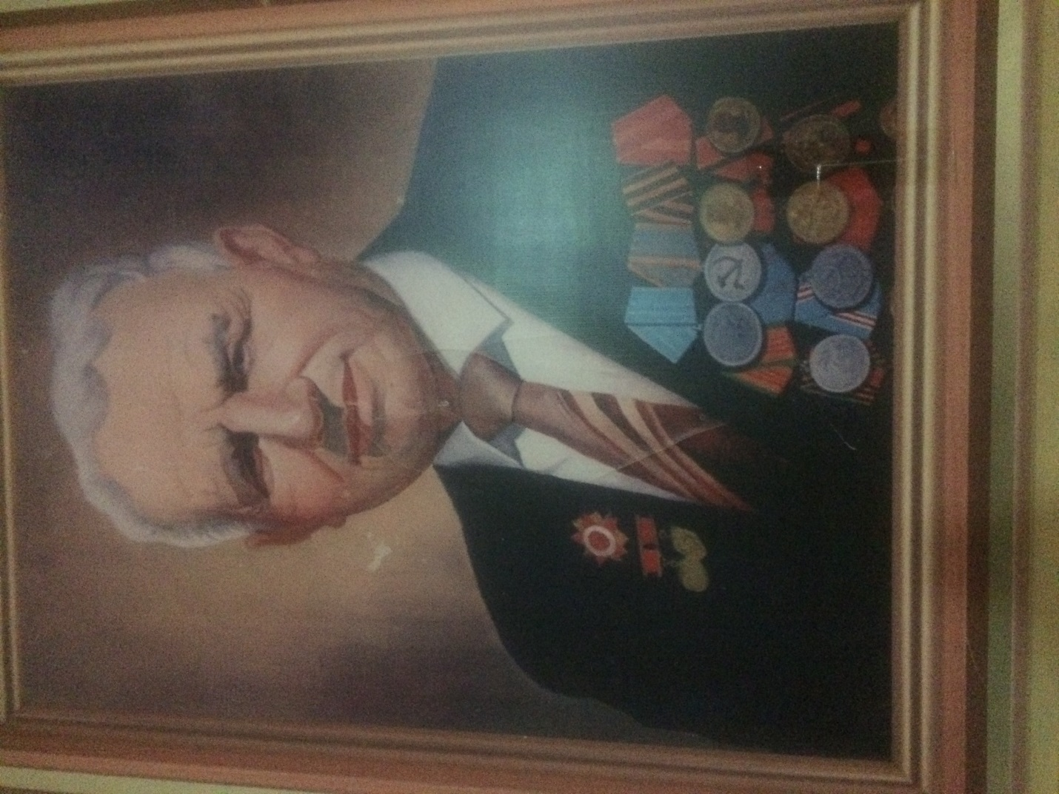

## Выполнила:Манапова Хабизат

ученица 8 класса МКОУ «Чиркейский

многопрофильный лицей им.А.Омарова»

Руководитель: Магомедова Шамай

Багавдиновна, учитель географии, МКОУ

«Чиркейский многопрофильный лицей

им.А.Омарова», 8928 5252153

**Цель работы** – изучить страницы жизни учителяЧиркейского лицея и талантливого просветителя

**Задачи работы:** Собрать исторический материал о его жизни.

**Методы исследования:** Опрос родственников. Изучение семейных архивов, документов, фотографий и интересных эпизодов из жизни представителей моего рода. Сравнительно-сопоставительный анализ полученной информации.

**Предмет исследования**: изучение истории жизни учителя.

**Объекты исследования:**

                1. Воспоминания и рассказы дедов и прадедов о жизни.

                2. Фотографии, документы, письма.

Содержание

1 Введение 3стр

2 Основная часть 4-7стр

3 Заключение 8 стр

4 Литература 8 стр

5 Приложение 9-14 стр

Введение

Одно из важнейших ролей в жизни человека, государства и республики играло и играет образование. И я сегодня в своей работе хочу затронуть именно сторону образования, потому что для становления на такой путь процветания ДАССР помогло хорошее образование, которое пройдя через многие терни дали нам наши известные арабисты , а так же многочисленное количество русских учителей, которые были направлены к нам. И процветающий, образованный, сильный Дагестан – это заслуга хороших, трудолюбивых, целеустремленных учителей. Образование является одним из значимых для человека и республики приобретений, которым он может воспользоваться в любой ситуации. Образование и образованный человек ценились во все времена. Они продвигают науку, искусство, шедевры мировой культуры, музыку, все больше и больше достигая новых высот . Образование дает человеку представление о мире о жизни. Оно необходимо в нашу эпоху для развития разных сторон личности, его талантов и способностей. И с помощью образования человек может определить свое призвание и выбрать дело своей жизни. Дагестан тоже , как процветающая республика в составе России , уделяет огромное внимание на развитие образования в республике и процветания молодежи. Для подрастающего поколения есть очень много примеров для подражания, так как наша республика всегда славилась выдающимися мусульманскими учеными- арабистами, известными не только в Дагестане , но и далеко за ее пределами. Человечество в процессе своего развития создало стройную систему воспитания и обучения подрастающего поколения. И главной фигурой в этой системе является учитель- инженер человеческих душ От преданности учителя своему делу , от его верности и идеалов общества, от его подготовленности и мастерства зависит вся последующая жизнь тех, чья судьба доверена ему.И сегодня ко Дню образования ДАССР , мне бы хотелось рассказать вам об одном удивительном человеке, человеке с большой буквы, человеке, который многое сделал для процветания образования в республике и вырастил не мало достойных учеников, который посвятил всю свою жизнь подрастающему поколению- это учитель ( покойный) Чиркейского многопрофильного лицея им « А. Омарова» - ОмаровеАбакареОмаровиче. ( Абакар- гаджи)

Основная часть

« Не читайте историю, читайте биографии, потому что это жизнь без теории»

Бенджамин Дизраили

Прежде чем написать свою исследовательскую работу, для сбора информации я встретилась с его племянником БартихановымМ.М , ныне директор Чиркейского лицея, чтоб с его слов побольше узнать об этом удивительном человеке.

Родился Омаров А.С в 1919 г с.Чиркей, рос в обычной семье колхозника, учился в Чиркейской неполной среднейшколе. Окончив в 1936 году Чиркейскую НСШ, Омаров простился с детством и обратил взоры в город, на учебу. В тои году он поступил в Буйнакское педучилище, решил стать учителем. По рассказам его земляков- однокурсников Магомеда Цевеканова, в нем выделялась какая-то интеллигентность натуры, неподдельная доброта души, умение спокойно переносить неудачи. Сокурсники избрали его своим лидером- старостой курса и эта была его первая ступень в карьере будующего руководителя. Окончив БПА в 1940 г он получил назначение на должность заведующего начальной школы села Верхний ЧирюртКизилюртовского района. О работе на этой должности известно мало , потому что отсюда он ушел на защиту своей родины от немецких фашистов.

АбакарОмарович не любил рассказывать о своих боевых подвигах, выдавал только скупые сведения о своем участии в боевых действиях. Мы с моей учительницей по географии нашли в школьном музее очерк , написанный в 1985 г учеником – членом ТОКСа Исаевым , к 40-летию Победы. И там было написано , что Абакар- гаджи учился в пехотном училище 1942г, участвовал в обороне Кавказа северо- западнее г Туапсе , воевал в составе 21 роты 9 батальона 165-ой отдельной курсантной бригады. Демобилизирован в феврале 1943 г в звании старший сержант Советской Армии, инвалид второй группы, награжден более 10 орденами и медалями.: « За отвагу», « За победу над германией», « За оборону Кавказа»

Мирная профессия учитель , проработал 33 года директором Чиркейской СШ. В 1957 окончил заочно ДГПИ, член ВЛКСМ с 1939г, член КПСС с 1949 г, заслуженный учитель школ ДАССР и РСФСР, ветеран труда, председатель Совета ветеранов ВОВ, депутат сельского совета более 30 лет беспрерывно. Он постоянно заботился о быте и нуждах ветеранов. Градом сыпались его статьи со страниц газет «Дагестанская правда», «Истина», «Буйнакские известия», «Новое дело» в которых он критиковал чиновничье- бюрократическое отношение районных и даже республиканских руководителей к нуждам ветеранов ВОВ. На любом собрании он находил возможность молвить слово о ветеранах, об улучшении условий их жизни, о государственном проявлении заботы о них.АбакарОмарович высоко ценил публицистику, трибуну газеты, позволявшая быть услышанным многими. Ни одно серьезное мероприятие в Буйнакском районе не обходилось без его яркого, аргументированного острого выступления.Как отмечала РазияДжамбулатовна в своих воспоминаниях: «Часто выступающие говорят с высоких трибун то , что хочется услышать власти. Абакар Омарович всегда говорил то, что чиновник был обязан услышать . Не было свойственно ему угодничество, и если он уважал человека, то в этом человеке должно было быть высокие принципы и прежде всего честность , сострадание к людям , понимание к чужой беде, сочувствие»Его можно сравнить с садовником, который бережно возделывал каждый миллиметр своего сада, очищая его огросткой сорняка и петуя каждый добрый всход.

Он очень любил народную мудрость и часто пользовался им его в своем разговоре «Человек, который слишком велик для малых дел, слишком мал, чтобы доверить ему большое дело» .Резко выступал против проявления национализма, он учил отличать демократию от вседозволенности, национализм от патриотизма, разрушение от обновления, народных избранников от корыстолюбивых демагогов. Он посвятил ряд публикаций этой проблеме. С особенной силой звучал его во времена распада и разрушения. В разгар усиления националистических настроений он писал : « Если кто-нибудь приедет в Чиркей и поднимет вопрос о создании аварской автономии, то , думаю мы с позором препроводим его в обратный путь . Мы не хотим жить и работать отдельно от кумыков, даргинцев, лакцев, русских итд. Мы будем стараться теснее сплачиваться. Единство- сила, удовольствие, богатство и счастье. За свободу, интернациональное единство наши предки кровью завоевали советскую власть, отдавали жизни на фронтах ВОВ, отстаивали общий дом, и мы должны быть верны памяти этих героев- интернационалистов».

«Поэт в России больше, чем поэт»- эти слова Евтушенко стали крылатыми. Но кто не знает , что Учитель в селе больше, чем просто учитель!. Это великое благо- село, которая дольше сохраняет здоровые ценности человеческой жизни, ту почву , на которой органично вырастают здоровые побеги, до конца сохраняющее связь с землей!Всей своей жизнью, примером собственной деятельности Абакар- гаджи Омаров являл, увы, утрачиваемый ныне образец духовного авторитета учителя, далеко выходящего за пределы школьных стен. Мы знаем , что законы морей требуют, чтобы капитан тонущего корабля последним уходит с корабля, но долг учителя не допускает вообще ухода, даже последним, - в этом Абакар- гаджи был убежден.Если оглянуться назад, на историю села Чиркей, становится ясно , как много может сделать один человек . Он помогал односельчанам в разных вопросах : миграция населения, экономики , образования, борьбы с пьянством, спортивных успехах, отсутствие школьной формы, проведение радиосвязи к труженикам района на пункты заготовки зерна, качественная еда в столовых и кафе района, стрижка овец и многое другое. Он умел мечтать , и в далеком 1943 г вернувшись с тяжелым ранением и приступая к работе директора школы , он мечтал о новой школе, о развитии образования в селе, о раскрепощении женщин, преображенном и просвященном Чиркее.

Мы нашли удивительную статью ученикаАбакара- гаджи про него: «Дагестанский Макаренко» - так писал он про него в газете к 50-и летиюЧиркейской школы им О.Омарова» Приведу несколько строк….

« С мраморной плиты на меня смотрят внимательные и спокойные глаза с поражающим добродушием детской улыбки на лице. Казалось, уже совсем забытое разом всплыло в моей памяти. Эти подробности отражают сущность Абакр- гаджи.

Али был хитрецом и всех разыгрывал. На этот раз он, заранее оборвав проводок , решил разыграть водителя школьной машины. Бедный шофер никак не мог завести мотор.

- Давай на червонец поспорим кто заведет первым, минута тебе и минута мне – сказал Али ему

А со мной не хочешь поспорить?- сказал Абакар-гаджи

Заключив пари при свидетелях директор крикнул Али , севшему за руль:

- Придави стартер, и всю минуту спокойно крутил заднюю ручку. Мотор не заводился

-Если ты заведешь эту машину- сказал Али уступая ему место- стану учителем.

- Ты никогда не станешь учителем!

- Почему?

- Сейчас поймешь.

- Али покопался немного под капотом и крикнул: Качни бензинчику

- Готово, - ответил Абакар-гаджи

Али изо всех сил стал крутить заводную ручку. Но увы… Минута прошла и он снова полез в кабину, а Абакар-гаджи взял за заводную ручку и в три оборота завел двигатель. Али под общий хохот протянул ему десятку.

- Не стоит Али, - улыбнулся он, я просто зажигание не включил тебе, когда сидел за рулем. И убери деньги они не потом заработанные.

- Причем тут пот? Ты выиграл, Я бы на твоем месте взял

- Вот ты и ответил на мой вопрос

- На какой вопрос?

- На то, почему ты никогда не станешь учителем!

Иса Шихсаидов говорил про него в газете « Х!акъикъат», 2003г- «Абакар О. каждый день своей жизни без остатка посвящал нравственному воспитанию подрастающего поколения. Он – педагог от бога!»

Школа стала самой большой заботой и детищем, ученики- смыслом деятельности, учителя- единомышленниками. Сама школа с его приходом начала процветать, она представляла типовое здание современное для того времени с системой кабинетов, оснащенное техническими средствами, спорт-площадкой, созданными силами учеников и учителей музеем. Тридцать три года проработал он директором школы и, но после ухода на пенсию в 1976 г он был тесно связан с жизнью школы и села, до конца своей жизни возглавлял организацию ветеранов войны и труда. Как писал ученик Чиркейской школы в записях музея, под именем Абакара-гаджи , он написал « Учитель – учителей» В его манере преподавания явно ощущалась энергетика искренности и этой позитивной энергии не возможно было ответить взаимностью. В разговоре с ним , говорят его ученики ощущалось внимание и чуткость , но что особенно важно, бережное отношение ко всему живому. И, попав под обаяние его необыкновенной личности, казалось нелепым, что могло создаться впечатление, будто он нелюдим.

Увы , уходят из жизни тот тип учителей и руководителя, который представлял собой Омаров А. В школе по -прежнему трудятся бывшие ученики А.Омарова.

Закрепление

Школа сегодня носит имя заслуженного учителя ДАССР и РСФСР Абакар-гаджи Омарова, память о нем сохранена и в названии улицы родного села. Ему во многом обязаны добрыми поворотами судьбы сотни Чиркейцев. Благо , если из школьных лет уносишь в большую жизнь любовь к учителю и уважение , которое не умаляется с течением лет, и прошлые чувства не кажутся наивными, преувеличенными , а растут все более, наполняя гордостью за причастность к нему и благодарностью за изменение вектора судьбы Эти чувства хранит много лет воспитанник А.Омарова, заслуженный врач РД Абдулаев Омар, более 30 лет проработавший главным врачом Чиркейской больницы, Нуцалова Нуржан, ветеран трудового фронта, в те времена единственная в республике женщина – заместитель Председателя Верховного Совета Дагестана, ректор Буйнакского педучилищ Бартиханов Б, прокурор буйнакского района Омаров Омар, директор Чиркейского лицея Бартиханов М, главный инженер –конструктор ДАГ ЧГ Абдулхаликов Г итд. Он страстно мечтал, чтобы в селе были свои учителя, врачи итд. И призвание учительское он считал самым высоким и ответственным, потому что учитель служит детям, а дети – наше все! И наследие , оставленное им бесценно! Каждый ученик , заполняя обложку тетради , после слов

«Чиркейский многопрофильный лицей» с гордостью пишет « имени Омарова А.О»

Это высшая дань уважения всех чиркейцев нынешних и последующих поколений своему учителю. Всем своим жизненным опытом он показал вечность и незыблемость духовных ценностей в мире, где все изменчиво и далеко от совершенства!

Литература

МуслимоваМиясат , Чиркей, 2002 « Очерки о Чиркее»

АбакарМагомедсултанов , Махачкала, 2003 газета « Новое дело»

Музейный архив «Чиркейского многопрофильного лицея им А.Омарова»

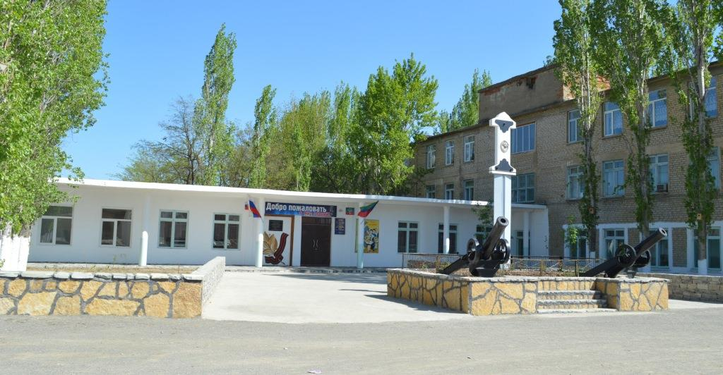

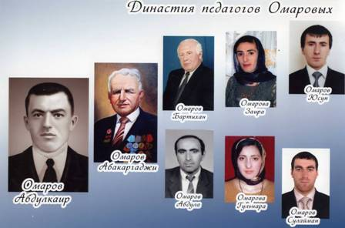

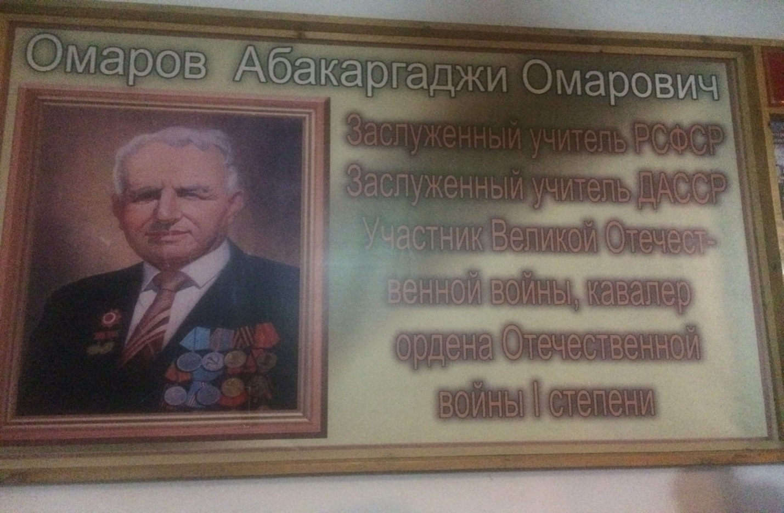

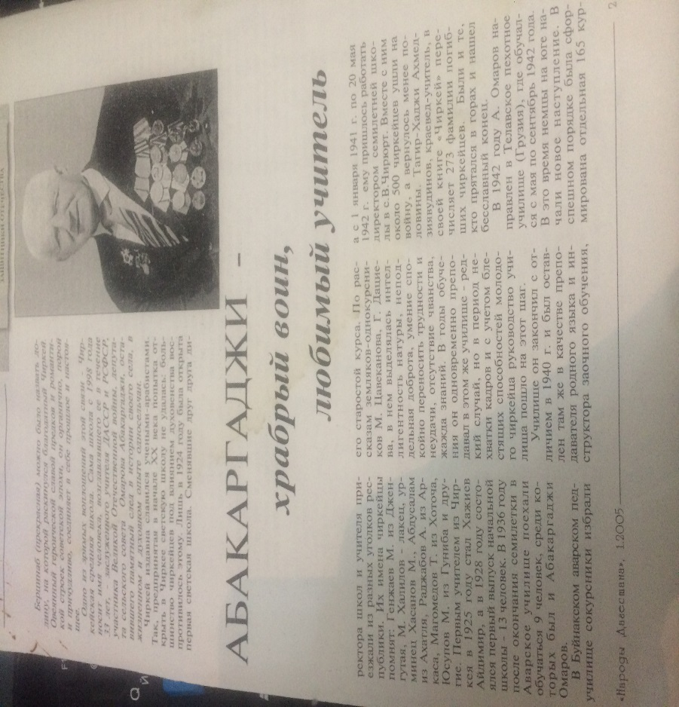

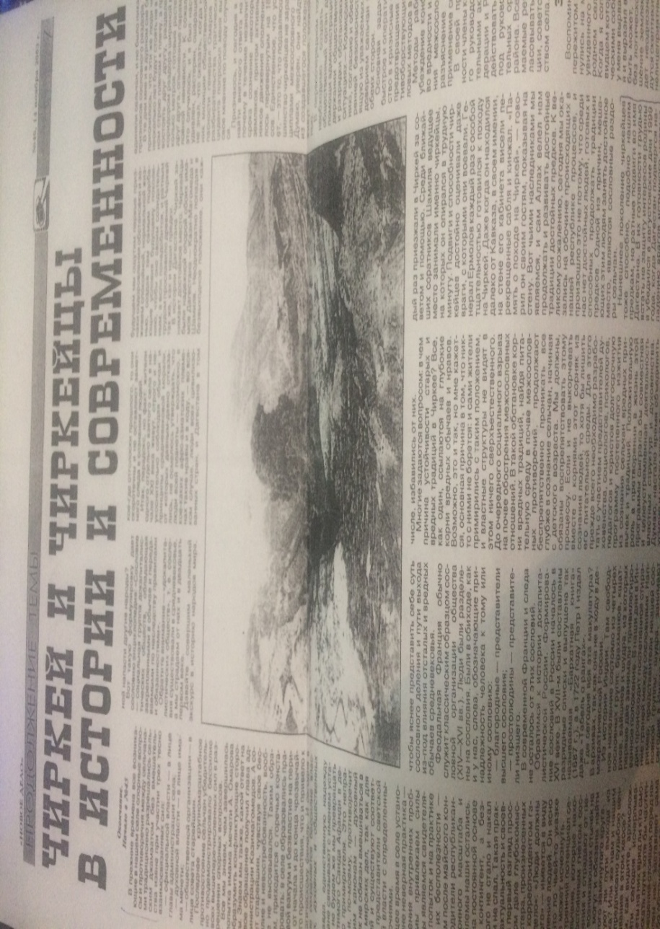

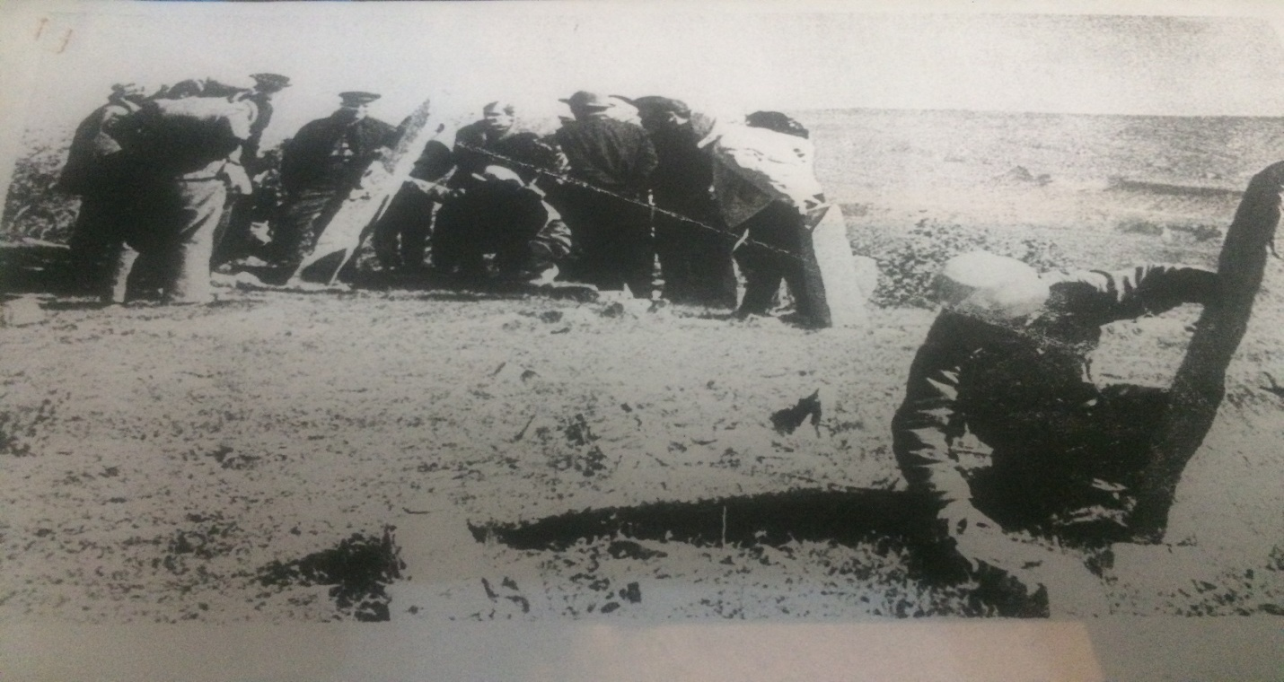

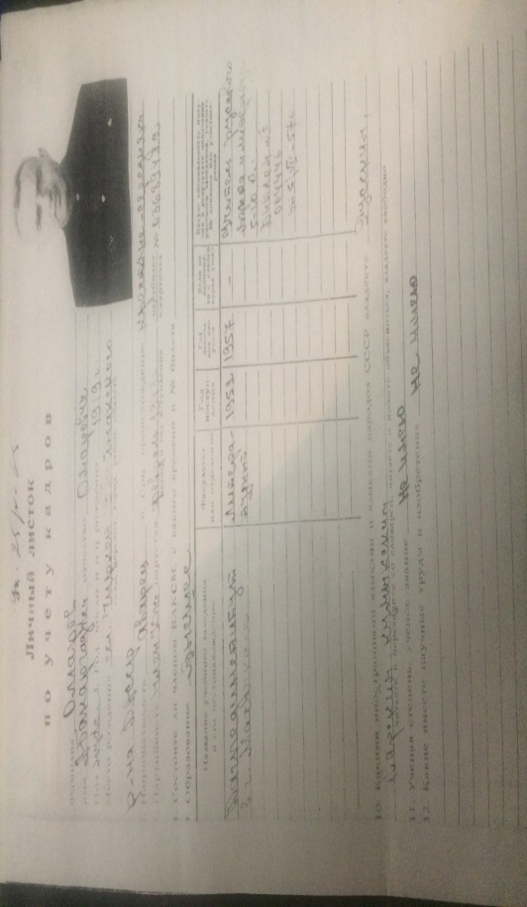

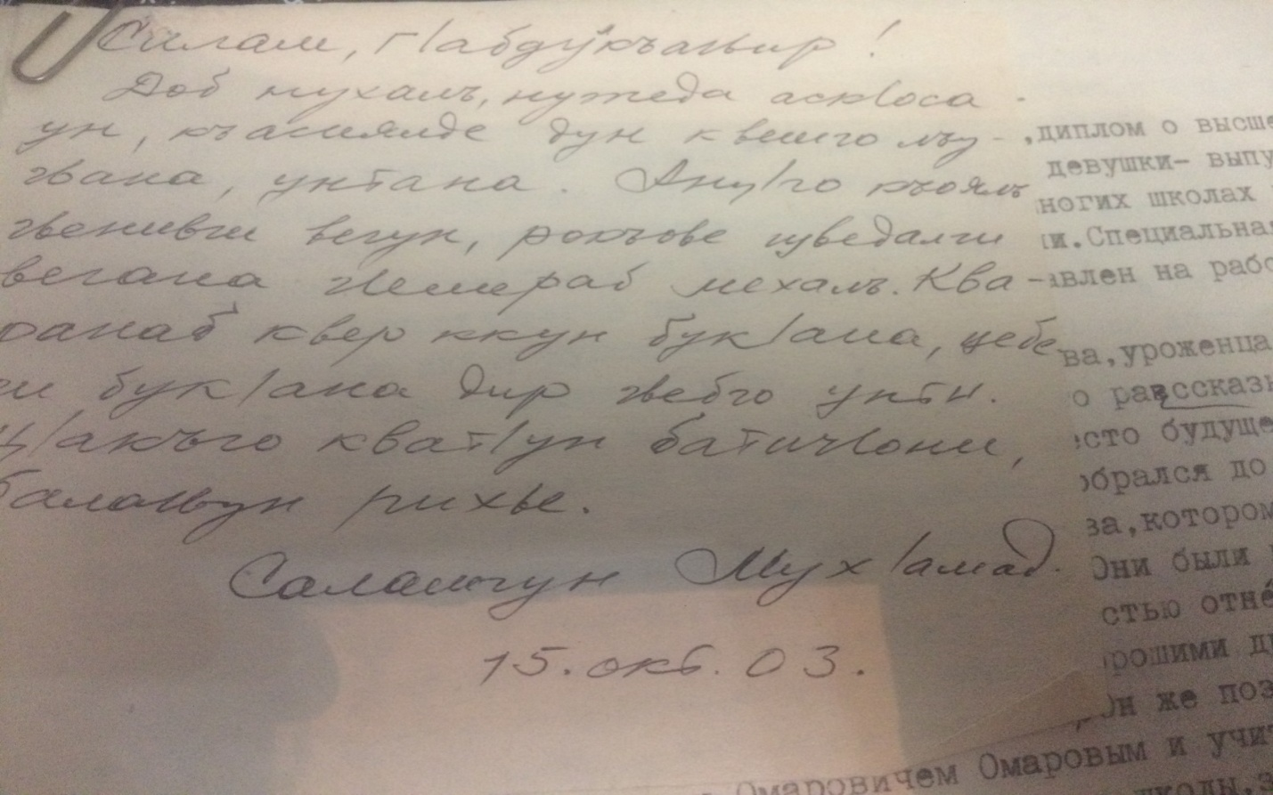

Письмо другу от Абакар- гаджи

Коллектив Чиркейской школы 